Software Design Document (SDD)

(Kelompok 1)

(Aplikasi Pengelolaan Stok Produk Berbasis Web pada Toko Herbal Premium)

Dokumen Rancangan Perangkat Lunak

Nama Penyusun: Gusti Dharma S.
Bagian : Desainer
Tanggal: 8 Desember 2025

PENDAHULUAN

Tujuan
Dokumen rancangan perangkat lunak ini menjelaskan arsitektur dan desain teknis Sistem Aplikasi Pengelolaan Stok Produk Berbasis Web pada Toko Herbal Premium adalah untuk memandu tim pengembang dalam pembangunan sistem, memastikan desain memenuhi semua Kebutuhan Fungsional dan Non-Fungsional yang telah disepakati, serta menjadi referensi utama bagi semua pemangku kepentingan teknis

Ruang Lingkup
Dokumen ini berfokus pada:
- Perancangan arsitektur sistem dan dekomposisi subsistem."
- Perancangan struktur data dan basis data (tabel login, stok produk, stok masuk, dan stok keluar)."
- Perancangan komponen utama aplikasi (modul login, dashboard, pengelolaan stok, dan laporan)."
- Perancangan antarmuka pengguna dan antarmuka sistem."
- Pemetaan antara kebutuhan pada SRS dengan rancangan teknis pada SDD.

Ikhtisar
Bab | Judul Bab | Rangkuman & Penjelasan Singkat
Bab 1 | Pendahuluan | Menyajikan konteks umum SDD, tujuan penyusunan dokumen, serta ruang lingkup desain sistem. Bagian ini juga memberikan gambaran awal mengenai arah dan struktur dokumen.
Bab 2 | Gambaran Umum Sistem | Memberikan gambaran umum mengenai fungsi utama Sistem Toko Herbal Premium, termasuk aktivitas operasional yang didukung dan kebutuhan pengguna.
Bab 3 | Arsitektur Sistem | Menjelaskan struktur arsitektur sistem secara menyeluruh, termasuk pembagian subsistem, alur kerja antar komponen, serta alasan pemilihan arsitektur.
Bab 4 | Rancangan Data | Fokus pada desain skema database, struktur tabel, relasi antar data, serta representasi data yang digunakan dalam sistem.
Bab 5 | Rancangan Komponen | Merinci komponen perangkat lunak yang membentuk sistem, termasuk fungsi setiap modul dan hubungan antar komponen.
Bab 6 | Rancangan Antarmuka | Mendeskripsikan tampilan antarmuka pengguna, desain layar, elemen UI, serta interaksi pengguna dengan sistem melalui berbagai halaman.
Bab 7 | Matriks Persyaratan | Memetakan kebutuhan pada SRS dengan komponen dan struktur data yang merealisasikannya, sehingga terlihat keterhubungan antara kebutuhan dan implementasi desain.
Bab 8 | Lampiran | Berisi informasi tambahan atau pendukung, seperti referensi, diagram tambahan, atau materi pelengkap lainnya jika diperlukan.

  - Referensi Material (Bagian ini optional)

- SRS: Software Requirements Specification
- SDD: Software Design Document

  - Definisi dan Singkatan (Bagian ini opsional)
Berikan definisi semua istilah, persamaan, dan singkatan yang mungkin ada untuk menafsirkan SDD dengan benar. Definisi ini harus berupa item yang digunakan dalam SDD yang kemungkinan besar tidak diketahui oleh pengguna.
ISTILAH | DEFINISI
SDD | Software Design Document, dokumen yang menjelaskan arsitektur dan desain rinci  perangkat lunak yang akan dibangun
UI (User Interface) | Antarmuka pengguna, elemen visual yang  digunakan pengguna untuk berinteraksi dengan sistem.
CRUD | Kumpulan Bahasa/perintah untuk mengolah  data, yaitu Create, Read, Update, Delete
UAT (User Acceptance Test) | Serangkaian pengujian oleh pengguna  untuk memastikan sistem sudah sesuai kebutuhan.
Database | Kumpulan data yang disimpan dan dikelola  oleh MySQL untuk kebutuhan aplikasi.

GAMBARAN UMUM SISTEM
Aplikasi Pengelolaan Stok Produk Berbasis web pada toko Herbal Premium merupakan aplikasi yang dikembangkan untuk mendukung kegiatan operasional toko dalam hal pencatatan dan pemantauan stok produk secara digital.

Sistem ini dikembangkan dengan menggunakan metode Rapid Application Development (RAD) agar proses perancangan, pengujian, dan implementasi dapat dilakukan secara cepat dan iteratif sesuai kebutuhan pengguna.

Aplikasi berbasis web ini memanfaatkan bahasa pemrograman PHP dengan basis data MySQL, dan dijalankan melalui layanan hosting online untuk memastikan dapat diakses kapan saja oleh pemilik toko menggunakan perangkat komputer dengan koneksi internet.

Aplikasi ini memungkinkan pengguna (admin/owner) untuk:
- Menambahkan, mengedit, dan menghapus data produk.
- Mencatat stok masuk dan stok keluar setiap produk.
- Melihat laporan stok berdasarkan periode waktu dan jenis transaksi.
- Menghasilkan laporan dalam format PDF untuk keperluan arsip dan pencetakan.

ARSITEKTUR SISTEM

Rancangan Arsitektur

Sistem ini menggunakan arsitektur client–server. Pada model ini, pengguna berinteraksi melalui antarmuka web (client) untuk melakukan input dan melihat data, sedangkan server bertanggung jawab memproses logika bisnis serta menyimpan data pada basis data. Pola ini dipilih karena memberikan pemisahan yang jelas antara lapisan tampilan dan pemrosesan data, serta mudah diimplementasikan untuk aplikasi berbasis web sederhana.
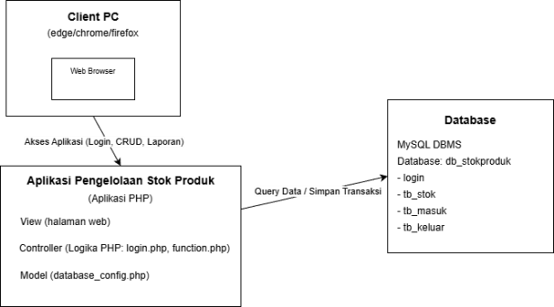

Deskripsi Dekomposisi
- Subsistem Autentikasi Pengguna (Admin)
- Mengelola proses login, logout,

- Subsistem Manajemen Data Produk
- Mengelola data produk yang meliputi nama produk, deskripsi, dan jumlah stok awal atau keseluruhan dari masing produk.
- Berinteraksi langsung dengan tabel data produk pada database.

- Subsistem Pencatatan Produk Masuk
- Mencatat barang yang baru masuk, termasuk tanggal masuk dan keterangan.
- Data disimpan pada tabel dalam database
- Terhubung dengan subsistem manajemen stok untuk memperbarui jumlah stok.

- Subsistem Pencatatan Produk Keluar
- Mencatat barang yang keluar, termasuk penerima dan tanggal keluar.
- Data disimpan dalam tabel.
- Terintegrasi dengan manajemen stok untuk mengurangi jumlah stok yang tersedia.

- Subsistem Laporan dan Monitoring Stok
- Menghasilkan laporan stok dalam bentuk tabel.
- Dapat menampilkan laporan secara terpisah sesuai kategori (stok masuk, stok keluar dan gabungan).

Alasan Rancangan
- Alasan Pemilihan Arsitektur
Pemilihan arsitektur sistem ini didasarkan pada pertimbangan kemudahan pengembangan, skalabilitas lokal, serta efisiensi pengelolaan data stok yang dikelola oleh admin. Arsitektur yang digunakan adalah arsitektur berbasis client-server dengan pendekatan web application berbasis PHP dan MySQL.

- Kemudahan Akses dan Pemeliharaan
Admin memungkinkan akses aplikasinya bisa dari perangkat mana saja yang selama terhubung ke jaringan. Pemeliharaan sistem juga dapat dilakukan langsung melalui server.
- Kesederhanaan Implementasi
Sesuai dengan kebutuhan operasional Toko Herbal Premium.
Yang dikelola hanya satu pengguna saja maka
struktur three-tier sederhana ini sangat cocok (lapisan presentasi, logika bisnis, dan basis data)
- Kesesuaian dengan Skala Proyek
Sistem ini dirancang untuk skala lokal, maka arsitektur client- server berbasis web sudah cocok tanpa memerlukan arsitektur yang kompleks seperti microservices atau cloud computing.
- Keamanan dan Integritas Data
Data disimpan dalam basis data MySQL, memudahkan pengaturan hak akses dan pencadangan data secara teratur.

- Fleksibilitas dalam Pengembangan
Penggunaan bahasa pemrograman PHP dan framework Bootstrap memungkinkan antarmuka sistem mudah disesuaikan, sekaligus menjaga konsistensi tampilan dan responsivitas.

- Isu Kritis dan Trade-Off yang Dipertimbangkan

Isu | Pertimbangan | Keputusan
Performa sistem | Sistem diakses oleh satu admin, sehingga beban server rendah | Tidak perlu optimasi berat atau load balancing
Keamanan data | Data bersifat internal, namun tetap membutuhkan login autentikasi | Diterapkan sistem login langsung dari database (sudah terdaftar) hak aksesnya.
Ketersediaan (Availability) | Sistem hanya digunakan selama jam operasional toko | Tidak memerlukan server dengan uptime tinggi
Biaya pengembangan | Sistem dikembangkan secara mandiri | Menggunakan stack open- source (PHP, MySQL, Bootstrap)
Kemudahan perawatan | Pengelola sistem bukan tenaga IT profesional | Rancangan dibuat sederhana dan terdokumentasi

3. Alternatif Arsitektur yang Dipertimbangkan
- Arsitektur Desktop Application (Standalone):
- Kelebihan: Dapat berjalan tanpa koneksi internet.
- Kelemahan: Harus diinstal di setiap perangkat, sulit melakukan pembaruan, dan kurang fleksibel.
- Alasan tidak dipilih: Tidak sesuai dengan kebutuhan akses lintas perangkat dan pengelolaan terpusat.

- Arsitektur Cloud-Based (Web Terdistribusi):
- Kelebihan: Skalabilitas tinggi dan akses dari mana saja.

- Kelemahan: Membutuhkan biaya server online dan pengamanan tambahan.
- Alasan tidak dipilih: Skala sistem hanya internal toko, sehingga tidak efisien secara biaya.

RANCANGAN DATA

Deskripsi Data
Domain informasi pada Sistem Informasi Pengelolaan stok produk mencakup data terkait produk, produk masuk, dan produk keluar yang digunakan untuk memantau jumlah stok secara real-time. Domain informasi ini kemudian diubah menjadi struktur data dalam bentuk tabel-tabel relasional di database MySQL.
Identifikasi Entitas Utama (Domain Informasi):
Dari kebutuhan sistem, terdapat empat entitas utama:
      - Login → menyimpan data autentikasi pengguna(admin)
      - Data Produk → mewakili setiap produk yang tersedia di toko.
      - Produk Masuk → mencatat setiap transaksi penambahan stok.
      - Produk Keluar → mencatat setiap transaksi pengeluaran stok.

Transformasi ke Struktur Data Setiap entitas tersebut kemudian diterjemahkan menjadi tabel dalam database:

- Tabel Login
Tabel ini bertujuan untuk menyimpan data autentikasi pengguna. yang memiliki hak akses ke dalam sistem pada aplikasi pengelolaan stok produk toko herbal premium. Berikut struktur tabelnya.
Nama kolom | Tipe data | Keterangan
Id_user | Int | Primary key, auto increament.
Email | Varchar (50) | Alamat email admin yang  digunakan sebagai username untuk login.
Password | Varchar (50) | Kata sandi admin.

- Tabel Stok Produk
Entitas Produk menjadi tabel tb_stok Tabel ini bertujuan untuk menyimpan informasi terkait data stok produk dalam aplikasi pengelolaan stok produk toko herbal premium. Tabel ini berisi data seperti id produk, nama produk, deskripsi, dan jumlah stok yang tersedia. Berikut dibawah struktur tabelnya.

Nama kolom | Tipe data | keterangan
Idproduk | Int (11) | primary key.
Nama produk | Varchar (25) | Menyimpan nama produk
Deskripsi | Varchar (255) | Deskripsi hal terkait produk.
Stok | Int (11) | Jumlah stok produk yang  tersedia.

- Tabel Stok Produk Masuk
Entitas Barang Masuk menjadi tabel tb_masuk Tabel ini bertujuan untuk menyimpan informasi terkait data pencatatan setiap transaksi masuk produk. Berikut struktur tabel Stok produk masuk.

Nama kolom | Tipe data | keterangan
Idmasuk | Int (11) | Primary Key.
Idproduk | Int (11) | Foreign key ke tabel stok  produk.
Keterangan (50) | Varchar (100) | Catatan tambahan
Tanggalmasuk | Datetime | Tanggal dan waktu  transaksi masuk.
Stok | Int (11) | Jumlah stok yang masuk.

- Tabel Stok Produk keluar
Entitas Barang Keluar menjadi tabel tb_keluar. Tabel ini bertujuan untuk menyimpan informasi terkait data pencatatan setiap transaksi keluarnya produk dari gudang. Berikut struktur tabel Stok produk Keluar.

Nama kolom | Tipe data | Keterangan
Idkeluar | Int (11) | Primary Key.
Idproduk | Int (11) | Foreign Key ke tabel  Produk.
Penerima | Varchar (55) | Pihak yang menerima  produk.
Tanggalkeluar | Datetime | Tanggal dan waktu  transaksi keluar.
Stok | Int (11) | Jumlah stok yang  dikeluarkan.

Kamus Data
Dalam sistem Sistem Informasi Persediaan Stok Barang, seluruh data disimpan dan dikelola melalui beberapa tabel utama di dalam basis data MySQL. Setiap tabel memiliki fungsi dan peran tersendiri yang saling berhubungan untuk mendukung proses pencatatan, pembaruan, serta pelaporan stok barang secara terintegrasi.
Tabel-tabel utama yang digunakan meliputi tabel login, tabel produk (stok), tabel produk masuk, dan tabel produk keluar. Berikut penjelasan rinci dari masing- masing tabel beserta struktur datanya:

- Tabel Login
Tabel ini berfungsi untuk menyimpan data pengguna sistem yang memiliki hak akses, yaitu admin.
Tabel ini terdiri dari tiga kolom utama, yaitu:
  - id_user bertipe INT (11) sebagai primary key yang menjadi identitas unik bagi setiap pengguna.
  - email bertipe VARCHAR (50) digunakan untuk menyimpan alamat email pengguna yang berfungsi sebagai username saat login.
  - password bertipe VARCHAR (50) digunakan untuk menyimpan kata sandi pengguna yang akan diverifikasi saat proses autentikasi.

- Tabel Produk (tb_stok)
Tabel ini merupakan tabel utama yang menyimpan informasi mengenai setiap produk yang tersedia di toko.
Tabel ini terdiri dari empat kolom utama, yaitu:
  - idproduk sebagai primary key dengan tipe INT (11) untuk memberikan identitas unik pada setiap produk.
  - nama_produk bertipe VARCHAR (25) untuk mencatat nama dari produk yang dijual.
  - deskripsi bertipe VARCHAR (100) yang digunakan untuk memberikan keterangan tambahan atau detail singkat tentang produk.

  - stok bertipe INT (11) untuk menyimpan jumlah stok barang yang tersedia saat ini.

- Tabel Produk Masuk (tb_masuk)
Tabel ini digunakan untuk mencatat setiap transaksi penambahan stok atau barang masuk.
Tabel ini terdiri dari lima kolom utama, yaitu:
  - idmasuk sebagai primary key dengan tipe INT (11) untuk mengidentifikasi setiap transaksi barang masuk.
  - idproduk bertipe INT (11) yang berfungsi sebagai foreign key dan terhubung dengan idproduk pada tabel tb_stok. Kolom ini memastikan bahwa setiap transaksi masuk selalu dikaitkan dengan produk yang valid.
  - keterangan bertipe VARCHAR (100) untuk mencatat catatan tambahan seperti sumber barang atau detail penerimaan.
  - tanggalmasuk bertipe DATETIME yang menyimpan waktu dan tanggal terjadinya transaksi masuk.
  - stok bertipe INT (11) yang menunjukkan jumlah barang yang masuk pada transaksi tersebut.

- Tabel Produk Keluar (tb_keluar)
Tabel ini berfungsi untuk mencatat setiap transaksi pengeluaran stok barang, baik karena penjualan maupun penggunaan internal.
Tabel ini terdiri dari 5 kolom utama, yaitu:
  - idkeluar sebagai primary key dengan tipe INT (11) yang berfungsi sebagai identitas unik setiap transaksi keluar.
  - idproduk bertipe INT (11) sebagai foreign key yang terhubung ke idproduk dalam tabel tb_stok, untuk memastikan data barang keluar selalu terkait dengan produk yang ada.
  - penerima bertipe VARCHAR (55) digunakan untuk mencatat nama penerima atau pihak yang menerima barang tersebut.

  - tanggalkeluar bertipe DATETIME untuk mencatat tanggal dan waktu terjadinya transaksi barang keluar.
  - stok bertipe INT (11) yang menyimpan jumlah barang yang keluar dari stok. Setiap kali transaksi pada tabel tb_keluar terjadi, sistem akan secara otomatis mengurangi jumlah stok yang tersimpan di tabel tb_stok.

- Hubungan Antar Tabel
Dalam rancangan basis data ini, diterapkan relasi antar tabel untuk menjaga integritas dan konsistensi data.
Hubungan antar entitas dibentuk melalui primary key dan foreign key sebagai berikut:
  - Tabel tb_stok memiliki hubungan satu ke banyak (one-to-many) dengan tabel tb_masuk melalui kolom idproduk.
  - Tabel tb_stok juga memiliki hubungan satu ke banyak (one-to-many) dengan tabel tb_keluar melalui kolom idproduk.
  - Sementara itu, tabel tb_login bersifat independen dan tidak memiliki relasi langsung dengan tabel lainnya karena hanya digunakan untuk proses autentikasi pengguna sistem.

RANCANGAN KOMPONEN
- Subsistem Autentikasi Pengguan (Admin)
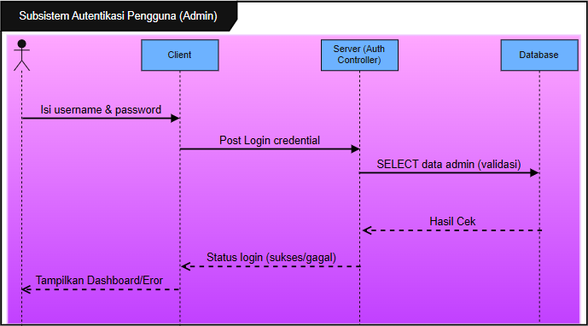
Subsistem ini berfungsi untuk memverifikasi identitas admin sebelum mengakses fitur utama sistem. Proses dimulai ketika admin memasukkan username dan password pada halaman login. Data dikirim ke server untuk divalidasi dengan data pada tabel tb_login di database. Server kemudian memeriksa kecocokan data login dan mengirimkan hasilnya kembali ke client. Jika data valid, sistem menampilkan Dashboard utama; jika tidak, muncul pesan “Username atau password salah.” Proses ini memastikan hanya admin yang berhak dapat mengakses sistem.

- Subsistem manajemen Data Produk
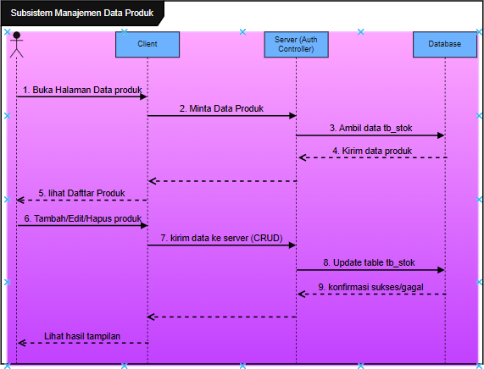
Subsistem ini digunakan untuk mengelola data produk, meliputi penambahan, pengubahan, dan penghapusan data. Proses dimulai saat admin membuka halaman data produk dan sistem menampilkan daftar produk dari tabel tb_stok. Ketika admin melakukan operasi CRUD, data dikirim ke server untuk diperbarui pada database. Setelah proses berhasil, sistem menampilkan notifikasi serta memperbarui daftar produk di layar.

- Subsistem Pencatatan Stok Produk Masuk
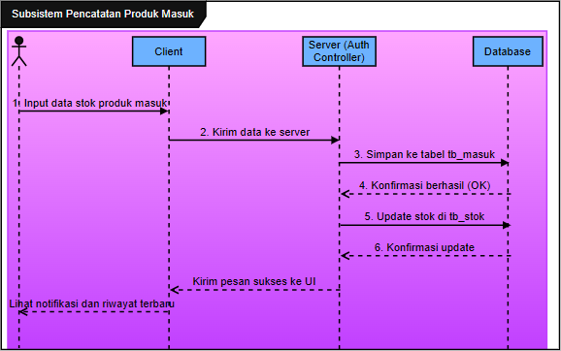
Subsistem ini mencatat setiap transaksi barang masuk ke dalam stok. Admin menginput data produk masuk seperti nama produk, jumlah, tanggal, dan keterangan. Data dikirim ke server untuk disimpan di tabel tb_masuk, lalu stok di tabel tb_stok diperbarui secara otomatis. Setelah berhasil, sistem menampilkan pesan sukses dan menampilkan riwayat transaksi terbaru.

- Subsistem Pencatatan Stok Produk Keluar
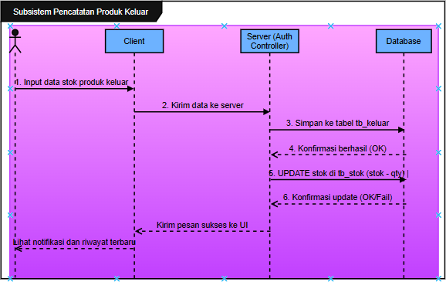

Subsistem ini mencatat barang yang keluar dari gudang atau toko. Admin mengisi data produk keluar seperti nama produk, jumlah, penerima, dan tanggal. Server menyimpan data ke tabel tb_keluar serta mengurangi stok di tabel tb_stok. Setelah proses berhasil, sistem mengirimkan pesan sukses dan menampilkan data terbaru pada daftar riwayat barang keluar.

- Subsistem Laporan Stok
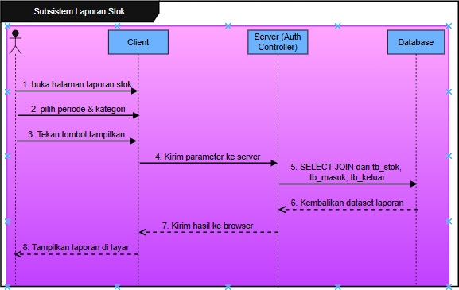
Subsistem ini menampilkan laporan stok barang berdasarkan periode dan kategori yang dipilih oleh admin. Sistem mengambil data dari tabel tb_stok, tb_masuk, dan tb_keluar, lalu menggabungkannya untuk menampilkan laporan rekap stok. Hasil laporan ditampilkan di layar dalam bentuk tabel, yang dapat digunakan admin untuk memantau kondisi persediaan barang.

RANCANGAN ANTARMUKA
Meliputi gambaran umum antar muka, tampilan layar dan objek layar serta tanggapan.

Gambaran Umum Antarmuka
Antarmuka pengguna pada Sistem Pengelolaan Stok Produk Berbasis Web pada Toko Herbal Premium dikembangkan melalui dua tahap, yaitu low-fidelity mockup sebagai kerangka dasar tampilan, dan high-fidelity prototype yang telah diberikan warna, ikon, tipografi, serta layout akhir. Sistem menggunakan Bootstrap sehingga tampilan modern, responsif, dan mudah digunakan oleh admin toko. Halaman login menjadi akses awal ke sistem, dilanjutkan dengan dashboard yang menampilkan ringkasan stok secara visual. Navigasi utama ditempatkan pada sidebar kiri berisi menu Dashboard, Data Produk, Produk Masuk, Produk Keluar, Laporan, dan Logout sehingga pengguna dapat berpindah halaman dengan mudah sesuai kebutuhan.
Fungsi utama dari sistem ini dapat diakses melalui beberapa komponen antarmuka berikut:
- Halaman Login
  - Merupakan pintu masuk sistem yang digunakan untuk autentikasi pengguna sebelum mengakses fitur utama.
  - Admin memasukkan email dan password, lalu menekan tombol Login untuk masuk ke sistem.
  - Jika data login benar, sistem akan mengalihkan pengguna ke Halaman Dashboard Utama.
  - Jika data tidak valid, sistem akan menampilkan pesan kesalahan seperti
“Login gagal, periksa kembali email dan password Anda.”

- Halaman Dashboard Utama
  - Menampilkan ringkasan informasi stok barang secara keseluruhan dalam bentuk kartu informasi (jumlah totatl produk, produk masuk, produk keluar).
  - Terdapat sidebar menu di sisi kiri dengan navigasi menuju halaman- halaman lain, yaitu data stok Produk, Produk Masuk, Produk Keluar, Laporan stok produk.
  - Admin dapat memantau kondisi stok secara cepat melalui tampilan card produk yang menampilkan nama produk, deskripsi, dan jumlah stok terkini serta infromasi untuk batas produk jika stok produk kritis, menipis dan aman.

- Halaman Data Stok Produk (Manajemen Produk)
  - Digunakan untuk menambah, mengedit, dan menghapus data produk yang tersedia di toko.
  - Terdapat form input dengan kolom: Nama Produk, Deskripsi, dan Jumlah Stok Awal/terkini yang ada didalam gudang.
  - Data produk ditampilkan dalam bentuk tabel interaktif lengkap dengan tombol aksi: Edit dan Hapus.
  - Setelah admin menekan tombol Tambah atau Simpan, sistem akan menampilkan pesan konfirmasi seperti “Data produk berhasil disimpan.”

- Halaman Produk Masuk
  - Digunakan untuk mencatat transaksi produk yang masuk ke dalam sistem.
  - Admin memilih produk dari daftar, mengisi jumlah stok yang diterima, keterangan, dan tanggal masuk.
  - Setelah menekan tombol submit, antarmuka akan memberikan umpan balik berupa pesan “stok telah berhasil ditambahkan!.”

- Halaman Produk Keluar
  - Berfungsi untuk mencatat transaksi produk keluar.
  - Admin memilih produk, mengisi nama penerima, jumlah produk keluar, serta tanggal keluar.
  - Setelah disubmit, antarmuka akan memberikan umpan balik seperti “stok produk keluar berhasil
disimpan dan stok telah diperbarui.”
  - Jika stok yang dimasukkan melebihi jumlah yang tersedia, sistem akan
menampilkan peringatan “Jumlah stok tidak mencukupi.”

- Halaman Laporan Stok
  - Menampilkan laporan stok barang secara keseluruhan, termasuk data produk masuk dan produk keluar.
  - Admin dapat memilih tampilan laporan berdasarkan kategori, yaitu:
    - Laporan Stok Gabungan,
    - Laporan Produk Masuk, dan
    - Laporan Produk Keluar.
  - Laporan ditampilkan dalam bentuk tabel dengan opsi filter tanggal dan tombol Cetak PDF.
  - Sistem memberikan umpan balik berupa pesan “Laporan berhasil ditampilkan” atau “Tidak ada data pada periode yang dipilih.”

Progres Tampilan Layar (Low-Fidelity to High-Fidelity)

6.2.1 Dokumentasi Progres Desain
Halaman | Mockup Low-Fidelity  (Hitam Putih) | Prototype High-Fidelity  (Desain Berwarna)
Login | 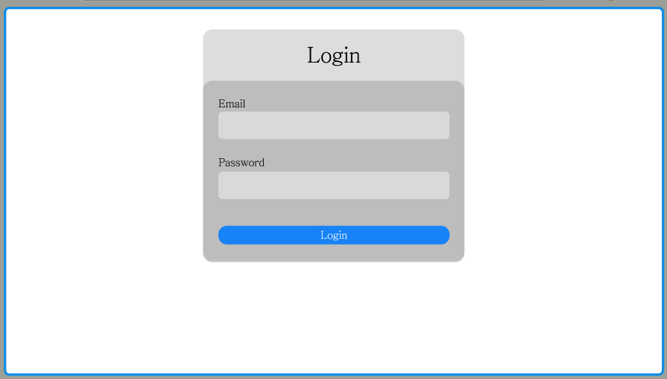 | 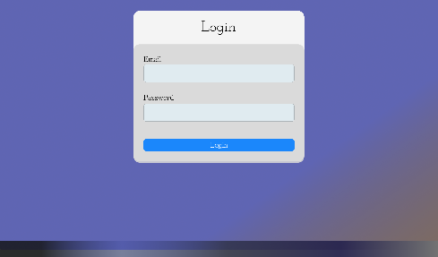
Deskripsi Progres : Penambahan warna, seperti biru cerah untuk tombol aksi dan ungu kebiruan pada latar belakang, menciptakan kontras yang kuat dan visual yang menarik.
Dashboard | 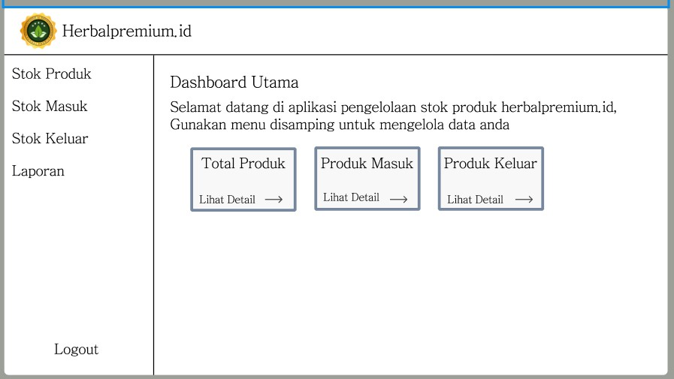 | 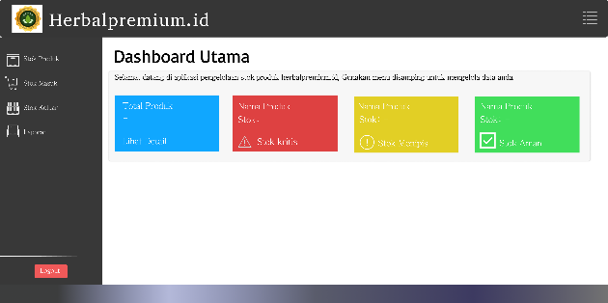
Deskripsi Progres : Penyajian informasi menggunakan kartu (card) dengan perbedaan warna . Dengan adanya dashboard ini, pengguna dapat memantau kondisi stok secara ringkas tanpa harus membuka halaman detail.”
Data Produk | 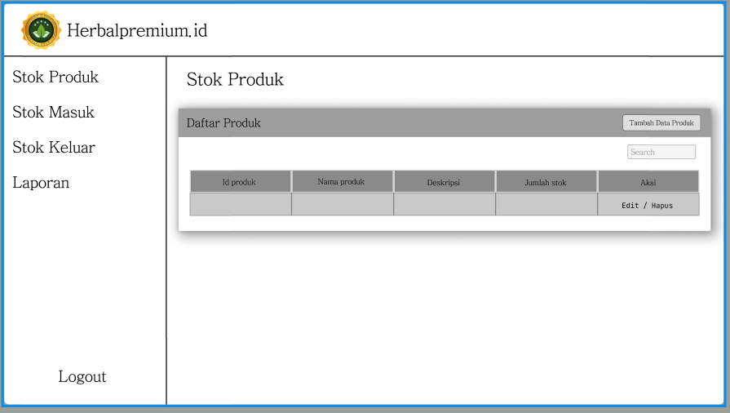 | 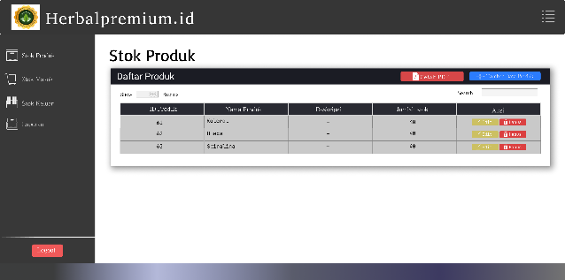
Deskripsi Progres : “Pada halaman Stok Produk tersedia beberapa tombol aksi, antara lain tombol Tambah Data Produk, tombol Edit untuk mengubah, tombol Hapus data, fitur pencarian data, serta tombol Cetak PDF.
Produk Masuk | 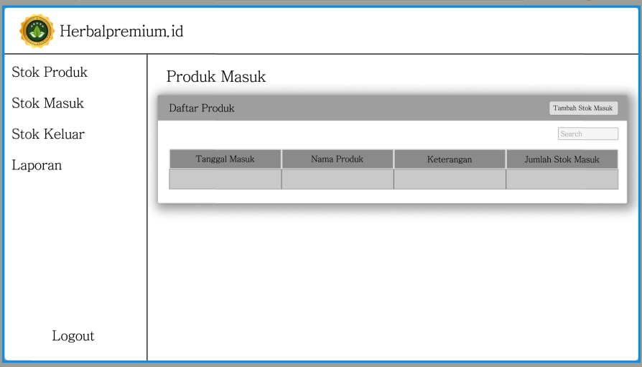 | 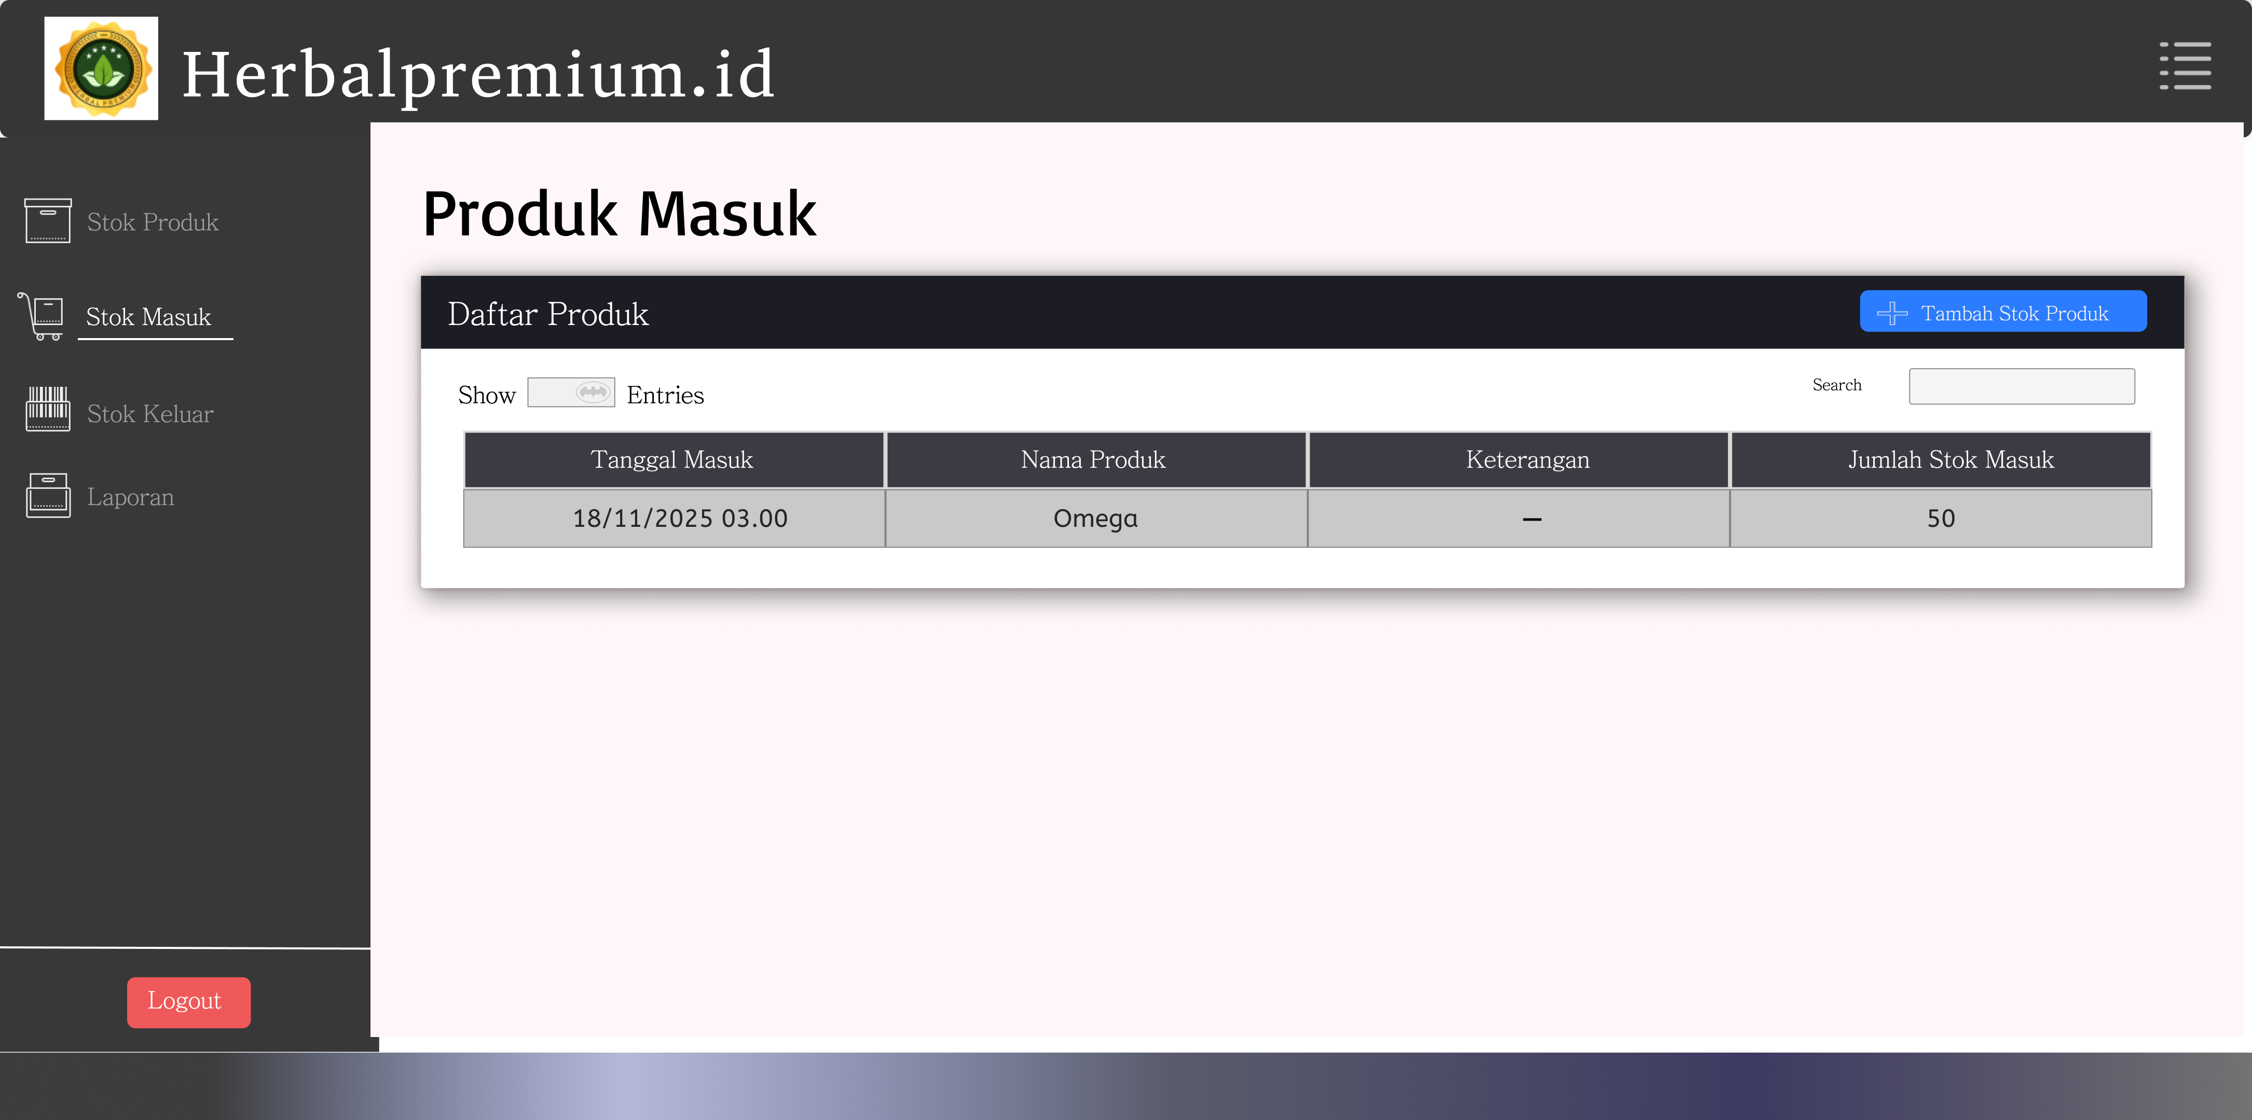
Deskripsi Progres : terdapat tabel daftar produk masuk yang memuat informasi tanggal masuk, nama produk, keterangan, dan jumlah stok masuk. Selain itu, tersedia tombol Tambah Data Produk Masuk yang digunakan untuk menambahkan data transaksi barang masuk, sehingga sistem dapat memperbarui jumlah stok secara otomatis.”
Produk Keluar | 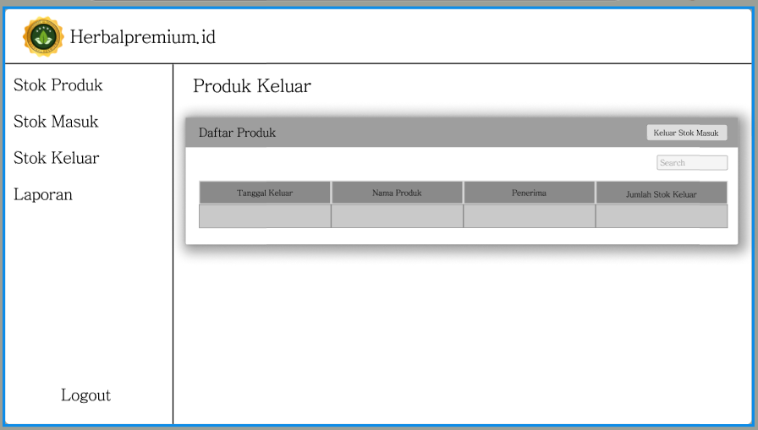 | 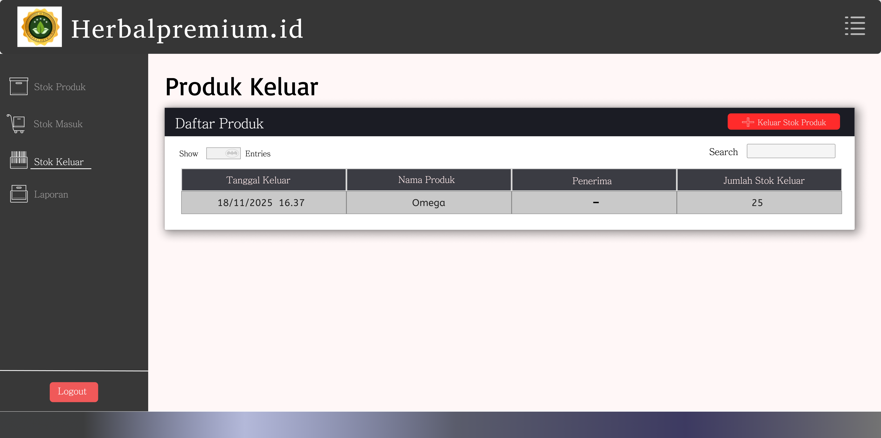
Deskripsi Progres : terdapat tabel Informasi yang ditampilkan meliputi tanggal keluar, nama produk, penerima, dan jumlah stok keluar. Halaman ini dilengkapi dengan tombol Tambah Data Produk Keluar yang berfungsi untuk mencatat transaksi pengeluaran barang dan secara otomatis mengurangi jumlah stok produk di sistem.”
Laporan Stok | 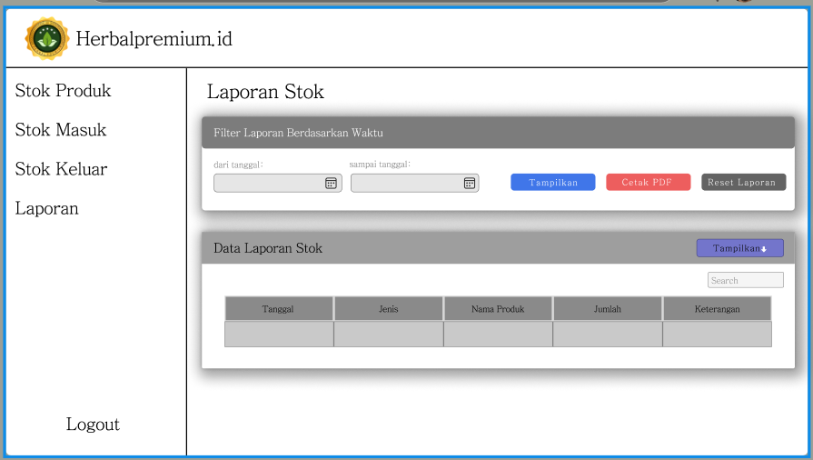 | 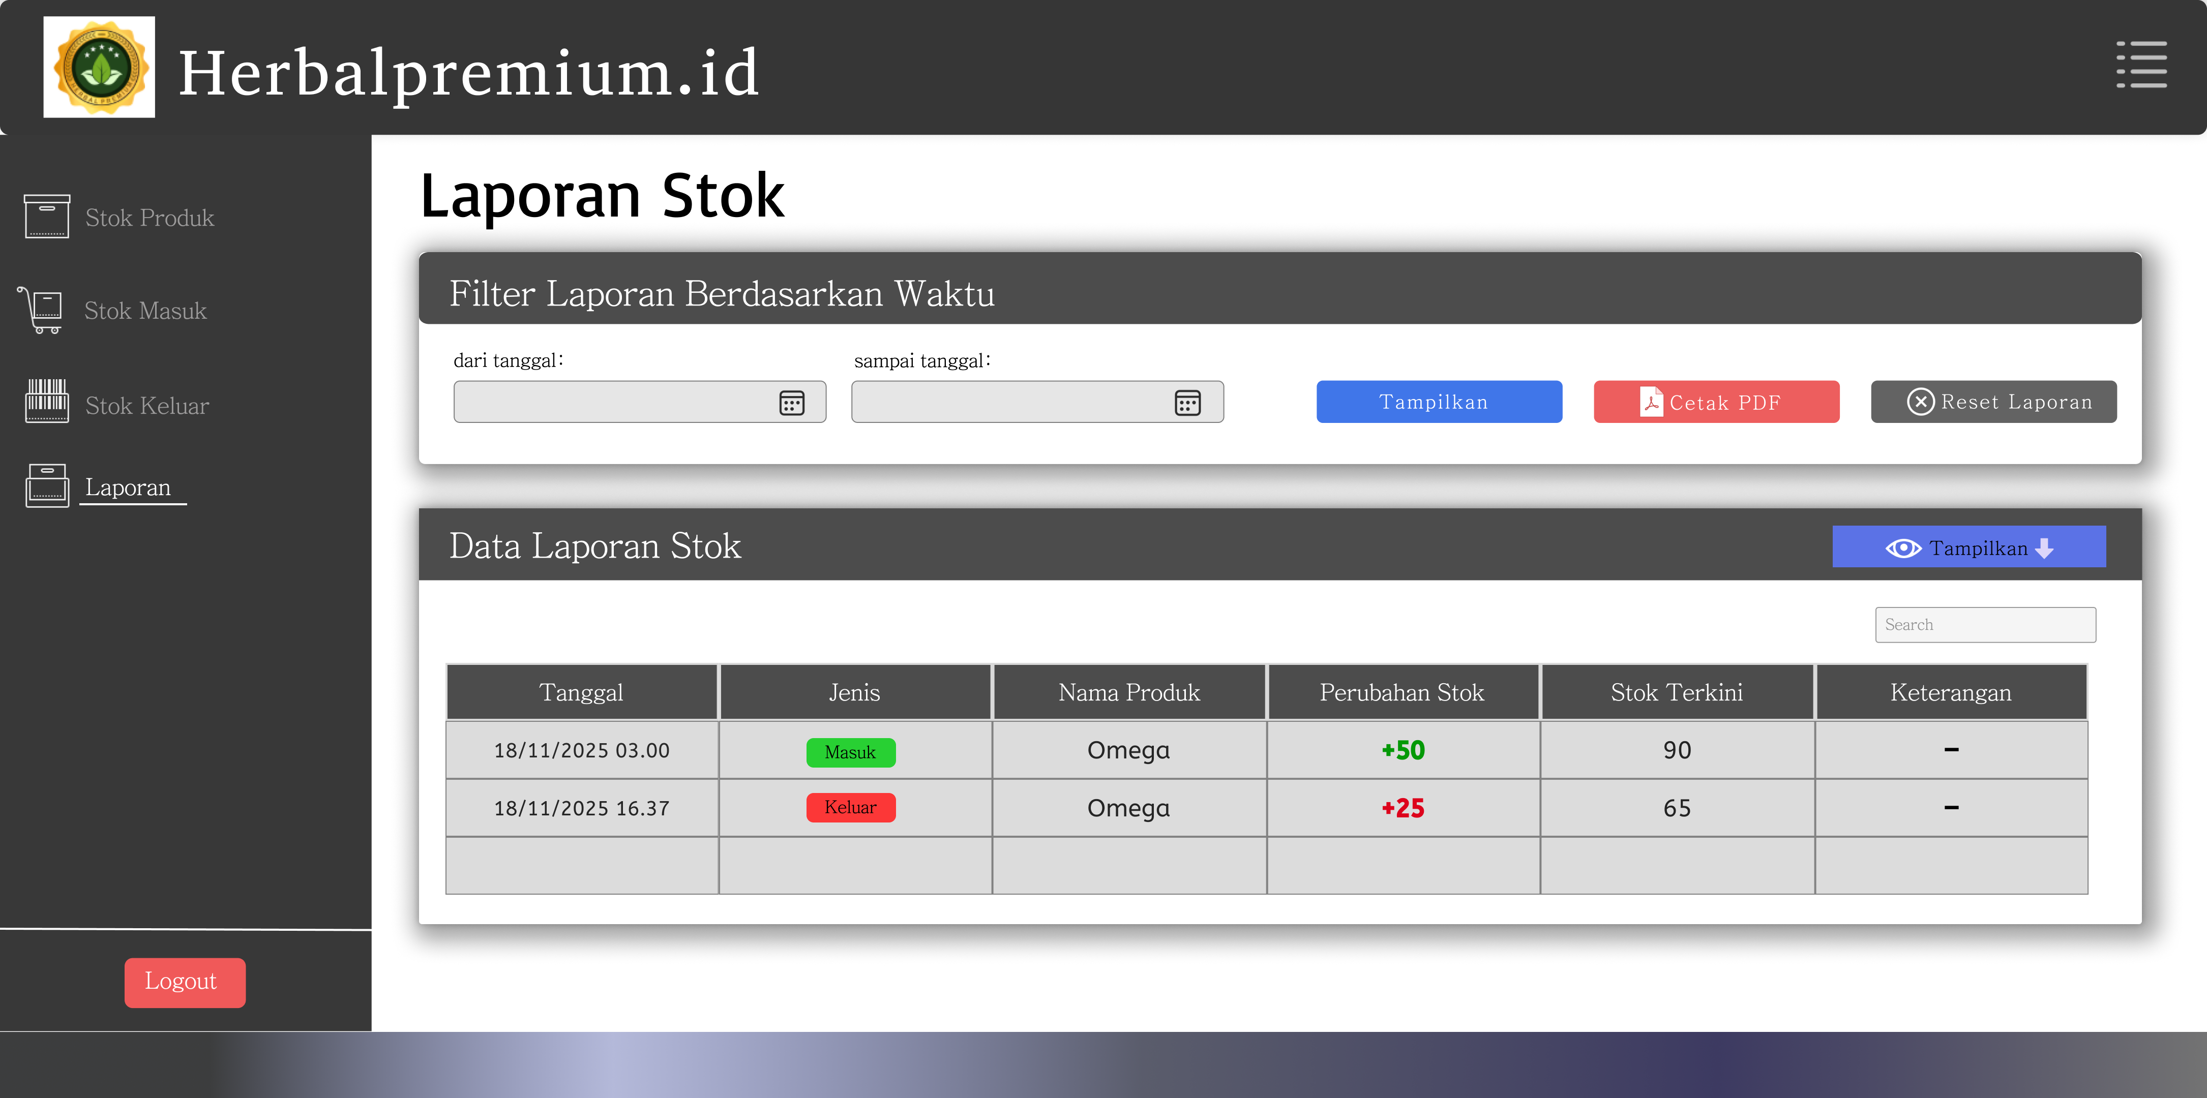
Deskripsi Progres : desain dilengkapi dengan elemen filter tanggal sebagai pengaturan tampilan laporan. tersedia tombol aksi Tampilkan Data, Cetak PDF, dan Ekspor Data yang ditempatkan secara terstruktur pada bagian atas halaman. Penyajian data laporan ditampilkan dalam bentuk tabel yang konsisten dengan halaman lainnya

6.2.2 Feedback Klien dan Penyempurnaan Desain Antarmuka

Pada pertemuan dengan klien yang dilaksanakan pada hari Jumat, 21 November 2025, tim pengembang mempresentasikan rancangan high-fidelity prototype dari Sistem Pengelolaan Stok Produk Toko Herbal Premium. Dalam sesi tersebut, klien memberikan masukan bahwa tampilan antarmuka perlu dilengkapi dengan variasi tambahan pada ikon dan tombol agar tampilan lebih menarik, informatif, dan mudah dikenali oleh pengguna.

Berdasarkan feedback tersebut, tim melakukan penyempurnaan desain dengan menambahkan ikon pada menu navigasi, memberi warna pembeda pada tombol aksi seperti “Tambah Produk”, “Simpan”, dan “Cetak Laporan”, serta menggunakan visual cue agar setiap fungsi lebih mudah diidentifikasi. Perbaikan ini kemudian diintegrasikan ke dalam desain high-fidelity dan divalidasi kembali kepada klien untuk memastikan kesesuaian dengan kebutuhan operasional toko.

6.2.3 Tindakan Perbaikan/Revisi Oleh Tim Pengembang

Sebagai tindak lanjut dari feedback tersebut, tim pengembang melakukan penyempurnaan desain antarmuka dengan langkah-langkah berikut:

- Penambahan ikon baru pada setiap menu di sidebar berdasarkan fungsi halaman.
- Penerapan skema warna tombol sesuai tingkat urgensi dan aksi (misalnya biru untuk tambah/simpan, kuning untuk edit, merah untuk hapus).
- Perbaikan visual dashboard dengan menonjolkan kartu informasi (highlight warna, ikon).
- Penyeragaman tampilan tabel, termasuk header gelap, border halus, dan jarak baris yang lebih mudah dibaca.
- Penambahan tombol cetak pdf pada halaman stok produk (hanya menampilkan produk dan stok yang tersedia)

6.3 Tampilan Layar High-Fidelity

Berikut adalah daftar tampilan final yang akan digunakan dalam implementasi.
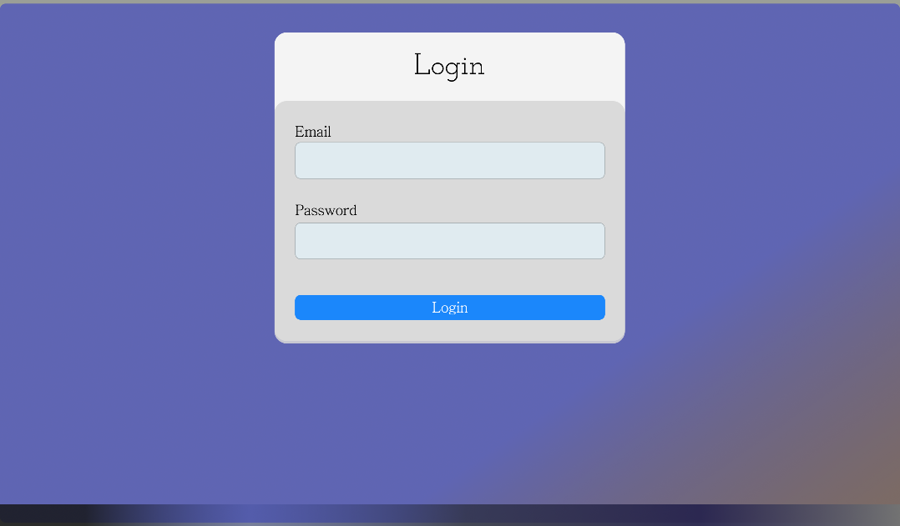
- Halaman Login

Dalam pembuatan halaman antarmuka login, beberapa komponen dasar Figma digunakan untuk membentuk struktur dan elemen visual halaman. Berikut ertic komponen-komponen yang digunakan:
- Frame (Halaman Utama)
Frame digunakan sebagai kanvas utama desain. Pada frame ini diterapkan background berupa gradasi warna untuk menciptakan tampilan halaman yang menarik.
- Rectangle (Card/Login Box)
Komponen Rectangle digunakan untuk membuat kotak utama (card) yang menjadi wadah seluruh elemen login. Card diberi warna putih dan corner radius untuk memberikan erti lembut, serta drop shadow untuk menciptakan efek elevasi.
- Text (Judul/Login Title)
Elemen Text digunakan untuk menampilkan judul “Login” pada bagian atas card. Font yang digunakan biasanya bertipe serif agar tampak lebih dekoratif.
- Rectangle (Container Form)
Sebuah Rectangle tambahan digunakan sebagai latar belakang area form (bagian abu muda) yang membungkus input Email, Password, dan tombol Login.
- Text (Label Input)
Elemen Text digunakan untuk memberikan label pada setiap bidang input, yaitu “Email” dan “Password”.
- Rectangle + Text (Input Field)
Setiap bidang input terdiri dari Rectangle sebagai kotak input serta Text sebagai placeholder atau teks di dalamnya. Rectangle diberi warna biru muda dan corner radius kecil tanpa border.
- Rectangle + Text (Tombol Login)
Tombol Login dibuat dengan Rectangle sebagai dasar tombol yang diwarnai biru, serta Text berwarna putih sebagai teks tombol.
- Effects (Drop Shadow)
Efek Drop Shadow diterapkan pada card utama untuk memberikan efek tampilan mengambang dan membuat elemen tampak lebih menonjol.
- Alignment Tools dan Auto Layout (Opsional)
Digunakan untuk merapikan posisi elemen secara konsisten, baik secara horizontal maupun ertical, serta menjaga jarak antar elemen.

- Halaman Dashboard

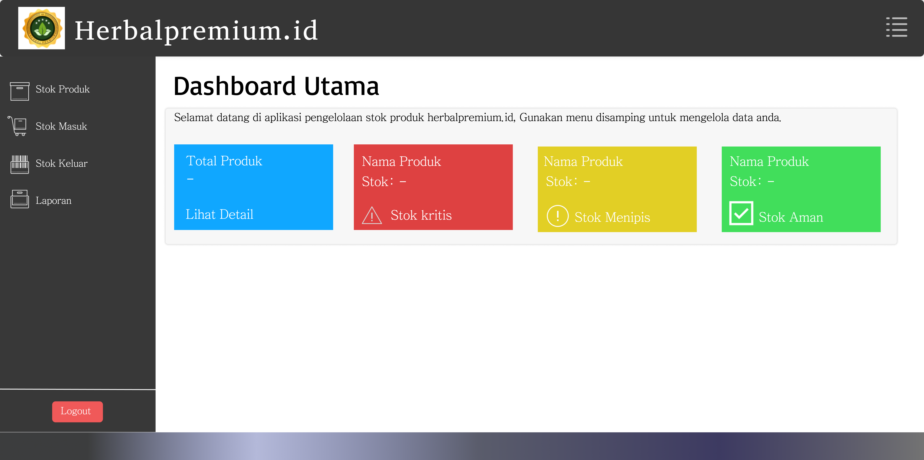

Dalam perancangan tampilan dashboard, beberapa komponen dasar Figma digunakan untuk membentuk struktur antarmuka. Komponen utama yang digunakan meliputi:
- Frame (Halaman Utama)
Menjadi kanvas utama yang berisi sidebar dan area konten. Bagian konten memiliki header berwarna gelap dan background putih.
- Rectangle (Header)
Digunakan untuk membuat header horizontal dengan warna abu-abu gelap. Di dalamnya ditempatkan Text untuk nama aplikasi dan Image untuk logo.
- Rectangle (Sidebar)
Membentuk panel navigasi di sisi kiri berwarna gelap. Menjadi wadah bagi menu, logo, dan tombol Logout.
- Image (Logo Aplikasi)
Menampilkan identitas aplikasi yang diletakkan di bagian atas sidebar.
- Text (Menu Navigasi)
Digunakan untuk menampilkan menu seperti Stok Produk, Stok Masuk, Stok Keluar, dan Laporan. Dilengkapi ikon dari Vector atau plugin icon.
- Rectangle (Card Statistik)
Digunakan untuk membuat tiga card informasi: Total Produk, Produk Masuk, dan Produk Keluar. Masing-masing memiliki warna solid, corner radius, drop shadow, Text, dan ikon panah.
- Text (Judul & Deskripsi)
Digunakan untuk judul “Dashboard Utama” dan teks sambutan pada area konten.
- Rectangle (Panel Latar Card)
Panel berwarna abu muda sebagai wadah tiga card, dilengkapi corner radius dan shadow agar tampak terpisah dari background.
- Rectangle + Text (Button Logout)
Tombol Logout dibuat dari Rectangle merah dan Text putih, ditempatkan di bagian bawah sidebar.
- Alignment Tools & Auto Layout
Digunakan untuk merapikan posisi elemen, mengatur jarak antar item, dan menjaga layout tetap konsisten.

- Halaman Data Produk

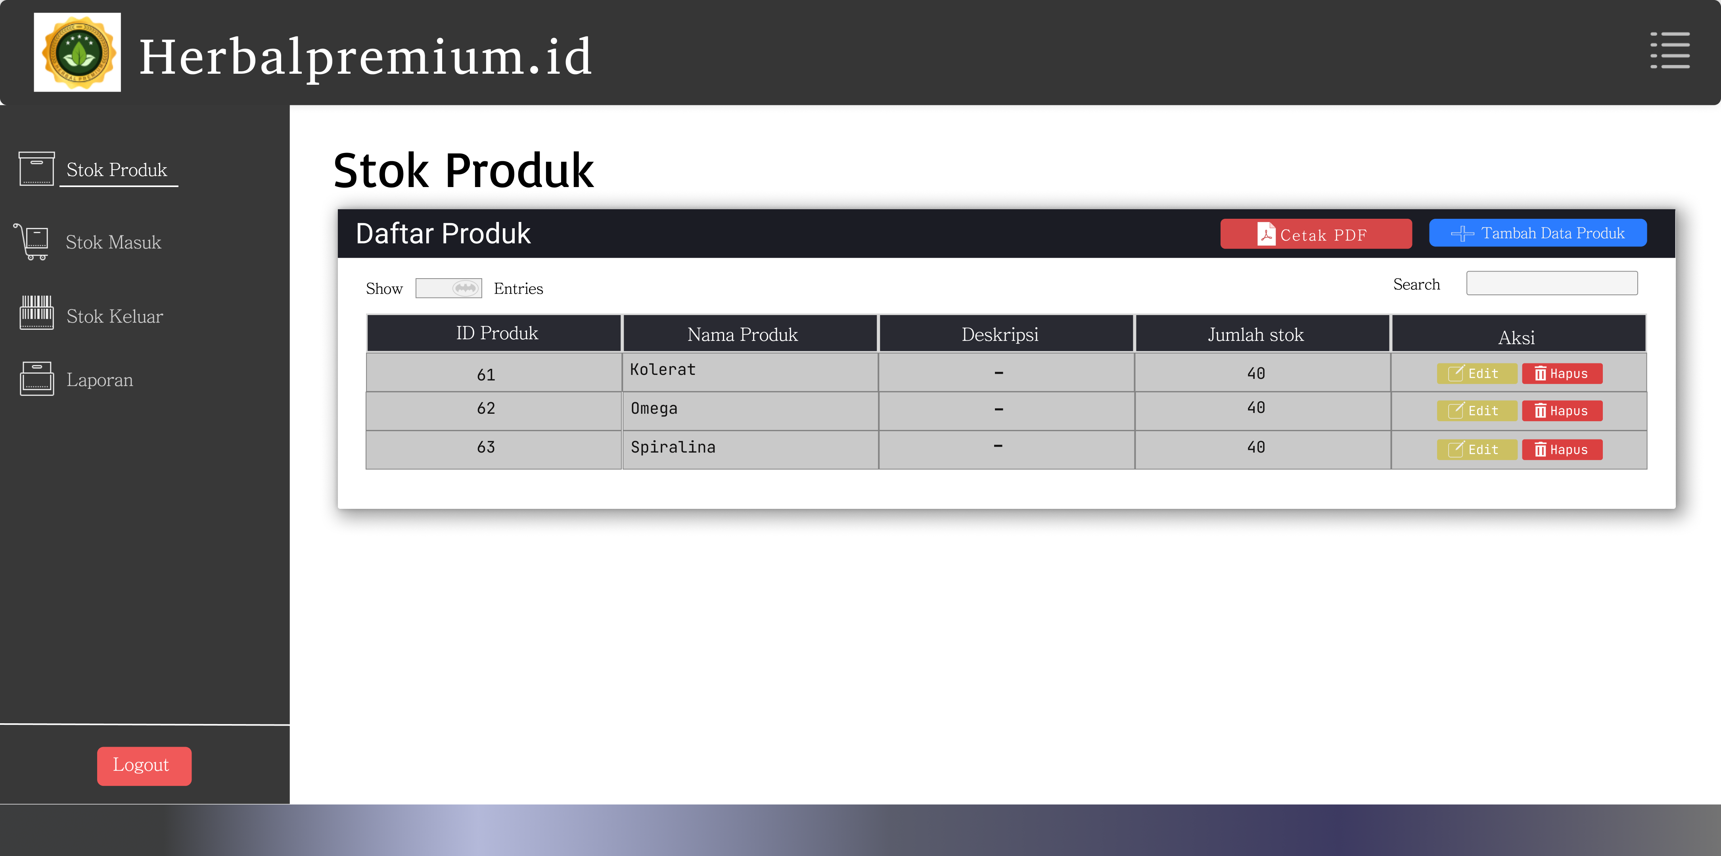

Dalam perancangan tampilan halaman Data Produk, beberapa komponen dasar Figma digunakan untuk membangun struktur halaman dan elemen fungsional. Adapun komponen yang digunakan adalah sebagai berikut:

1. Frame (Halaman Utama)
Frame menjadi wadah utama seluruh elemen halaman. Frame ini berisi sidebar pada sisi kiri serta area konten pada sisi kanan. Background konten menggunakan warna lembut untuk membedakan dengan sidebar.

2. Rectangle (Sidebar Navigasi)
Sidebar dibuat menggunakan Rectangle berwarna gelap dan diisi menu tekstual seperti Stok Produk, Stok Masuk, Stok Keluar, dan Laporan. Pada bagian bawah sidebar terdapat tombol Logout menggunakan Rectangle merah dan Text.

3. Image (Logo Aplikasi)
Logo aplikasi diletakkan di bagian kiri atas sidebar menggunakan komponen Image, berfungsi sebagai identitas visual.

4. Text (Judul Halaman)
Judul halaman “Stok Produk” dibuat dengan elemen Text dan ditempatkan di bagian atas area konten.

5. Rectangle (Panel Tabel)
Panel tabel dibuat menggunakan Rectangle besar berwarna putih dengan shadow untuk memberi kesan elevasi. Panel ini menjadi wadah bagi tabel dan kontrol lainnya.

6. Text + Rectangle (Header Panel)
Bagian atas panel (header tabel) dibuat menggunakan Rectangle berwarna gelap dan Text “Daftar Produk” sebagai judul panel.

7. Text Field Komponen (Show Entries & Search)
Input kecil seperti:
- Dropdown “Show Entries”, dan
- Kolom Search,
dibuat menggunakan Rectangle kecil dengan corner radius dan Text di dalamnya.

8. Rectangle + Text (Tombol Tambah Data Produk)
Tombol “+ Tambah Data Produk” dibuat menggunakan:
- Rectangle berwarna biru,
- Ikon plus dari Vector, dan
- Text sebagai label tombol.

9. Rectangle (Struktur Tabel Produk)
Bagian tabel dibangun menggunakan beberapa Rectangle untuk:
- Header kolom: Id produk, Nama produk, Deskripsi, Jumlah stok, Aksi
- Baris data kosong sebagai placeholder
Warna header tabel dibuat lebih gelap, sedangkan baris tabel dibuat abu-abu sangat muda.

10. Vector Icon (Untuk Aksi atau Dekorasi)
Ikon digunakan untuk tombol tambah data serta menu di sidebar, umumnya diambil dari plugin icon seperti Feather Icons atau Material Icons.

11. Alignment & Auto Layout
Digunakan untuk:
- Menyusun kolom tabel agar rata
- Mengatur jarak antar elemen
- Menjaga konsistensi layout keseluruhan

- Halaman Produk Masuk

Tampilan halaman Produk Masuk dirancang menggunakan elemen-elemen dasar Figma yang disusun secara terstruktur. Adapun komponen yang digunakan adalah sebagai berikut:

1. Frame (Halaman Utama)
Frame digunakan sebagai wadah utama seluruh elemen. Pada frame ini terdapat sidebar di sisi kiri dan area konten utama di sisi kanan. Bagian konten memiliki background warna lembut untuk membedakan area kerja dari navigasi.

2. Rectangle (Sidebar Navigasi)
Sidebar dibuat menggunakan Rectangle berwarna gelap dengan beberapa elemen menu berupa Text dan Icon. Menu yang digunakan adalah:
- Stok Produk
- Stok Masuk
- Stok Keluar
- Laporan
Di bagian bawah terdapat tombol Logout yang dibuat dari Rectangle berwarna merah dan Text.

3. Image (Logo Aplikasi)
Logo Herbalpremium.id ditempatkan pada bagian kiri atas sidebar dengan komponen Image untuk identitas aplikasi.

4. Text (Judul Halaman)
Judul “Produk Masuk” dibuat menggunakan komponen Text dan ditempatkan di bagian atas area konten utama.

5. Rectangle (Panel Tabel Produk Masuk)
Panel utama yang berisi tabel dibuat menggunakan Rectangle besar berwarna putih dengan bayangan (drop shadow) untuk memberikan efek elevasi. Panel ini menjadi wadah seluruh informasi tabel Produk Masuk.
6. Rectangle + Text (Header Panel Daftar Produk)
Header panel, yang menampilkan judul “Daftar Produk”, dibuat dengan Rectangle berwarna gelap dan Text berwarna putih. Header ini memisahkan judul panel dari isi tabel.

7. Form Komponen (Show Entries dan Search)
Elemen form di bagian atas tabel terdiri dari:
a. Dropdown Show Entries
Dibuat menggunakan Rectangle kecil dengan border halus disertai Text di dalamnya.
b. Search Field
Kolom pencarian dibuat dengan Rectangle putih, border tipis, dan Text placeholder di sisi kanan tabel.

8. Rectangle + Text + Icon Vector (Tombol Tambah Stok Produk)
Tombol “+ Tambah Stok Produk” disusun dari:
- Rectangle berwarna biru,
- Ikon Plus dari Vector,
- Text sebagai label.
Tombol ditempatkan di pojok kanan atas panel tabel.

9. Rectangle (Struktur Tabel Produk Masuk)
Struktur tabel dibuat menggunakan beberapa Rectangle untuk:
- Baris header tabel: Tanggal Masuk, Nama Produk, Keterangan, Jumlah Stok Masuk
- Baris placeholder kosong
Bagian header diberi warna lebih gelap, sementara baris data diberi warna abu-abu muda.

10. Vector Icons
Ikon panah pada menu sidebar (digunakan untuk navigasi) berasal dari komponen Vector, seperti ikon arrow atau box.

11. Alignment & Auto Layout
Digunakan untuk:
- Menyusun kolom tabel agar rata
- Mengatur jarak antar elemen form
- Menyusun menu sidebar agar konsisten
- Menjaga tata letak keseluruhan lebih rapi

- Halaman Produk Keluar

Halaman Produk Keluar dirancang menggunakan komponen-komponen dasar Figma yang disusun secara rapi untuk menampilkan data stok keluar. Berikut adalah detail komponen yang digunakan:

1. Frame (Halaman Utama)
Frame menjadi kontainer utama seluruh elemen tampilan. Frame ini berisi sidebar navigasi pada sisi kiri dan area konten utama pada sisi kanan. Warna background lembut digunakan untuk membedakan area kerja dari navigasi.

2. Rectangle (Sidebar Navigasi)
Sidebar dibuat menggunakan Rectangle berwarna gelap dan berisi daftar menu:
- Stok Produk
- Stok Masuk
- Stok Keluar
- Laporan
Setiap menu terdiri dari ikon Vector dan Text.
Di bagian bawah sidebar terdapat tombol Logout, dibuat dari Rectangle merah dan Text putih.

3. Image (Logo Aplikasi)
Logo Herbalpremium.id ditempatkan di bagian kiri atas sidebar menggunakan komponen Image sebagai identitas visual aplikasi.

4. Text (Judul Halaman)
Judul “Produk Keluar” dibuat menggunakan komponen Text dan diletakkan di bagian atas area konten utama untuk menunjukkan fungsi halaman.

5. Rectangle (Panel Tabel Produk Keluar)
Panel utama tabel dibuat dari Rectangle besar berwarna putih dengan efek drop shadow untuk menciptakan tampilan elevated. Panel ini berfungsi sebagai tempat penampilan data produk keluar.

6. Rectangle + Text (Header Panel Daftar Produk)
Bagian ini terdiri dari:
- Rectangle berwarna hitam/gelap sebagai background header,
- Text putih bertuliskan “Daftar Produk”.
Header digunakan untuk menandai awal tabel.

7. Form Komponen (Show Entries dan Search)
a. Dropdown Show Entries
Dibentuk dari Rectangle kecil dengan border tipis dan Text di dalamnya.
b. Search Field
Kolom pencarian menggunakan Rectangle putih dengan border halus dan Text placeholder “Search”.
Form ini ditempatkan di bagian atas tabel untuk mempermudah navigasi data.

8. Rectangle + Text + Icon Vector (Tombol Keluar Stok Produk)
Tombol aksi “− Keluar Stok Produk” terdiri dari:
- Rectangle berwarna oranye/merah,
- Ikon minus dari Vector,
- Text sebagai label tombol.
Tombol diletakkan di pojok kanan atas panel tabel untuk memudahkan akses.

9. Rectangle (Struktur Tabel Produk Keluar)
Tabel terdiri dari beberapa Rectangle yang membentuk:
Header kolom:
- Tanggal Keluar
- Nama Produk
- Penerima
- Jumlah Stok Keluar
Isi/placeholder tabel
Bagian isi tabel berwarna abu-abu muda sebagai placeholder data yang akan dimasukkan.
Header tabel diberi warna gelap agar kontras dengan isi tabel.

10. Vector Icons
Ikon navigasi pada sidebar (seperti ikon panah ke bawah/kiri) dibentuk menggunakan komponen Vector untuk menjaga kualitas saat di-scale.

11. Alignment & Auto Layout
Fitur alignment dan Auto Layout digunakan untuk:
- Meratakan kolom tabel
- Menjaga jarak antar elemen form
- Menyusun daftar menu pada sidebar
- Menjamin konsistensi desain antar halaman

- Halaman Laporan Stok Produk

Dalam perancangan tampilan halaman Laporan Stok Produk, elemen-elemen Figma disusun secara terstruktur untuk memfasilitasi fungsi filterisasi data dan pelaporan. Adapun komponen yang digunakan adalah sebagai berikut:

1. Frame (Halaman Utama) Frame berfungsi sebagai wadah utama (canvas) untuk seluruh elemen antarmuka. Frame ini menampung sidebar navigasi di sisi kiri dan area konten laporan di sisi kanan. Background area konten menggunakan warna lembut agar kontras dengan panel data.

2. Rectangle (Sidebar Navigasi) Sidebar dibuat menggunakan komponen Rectangle berwarna gelap yang berisi menu navigasi utama:
- Stok Produk
- Stok Masuk
- Stok Keluar
Laporan di bagian bawah sidebar, terdapat tombol Logout yang dibuat dari Rectangle berwarna merah.

3. Image (Logo Aplikasi) Logo Herbalpremium.id ditempatkan pada bagian kiri atas sidebar menggunakan komponen Image untuk memperkuat identitas visual aplikasi.

4. Text (Judul Halaman) Judul halaman “Laporan Stok” dibuat menggunakan komponen Text dengan ukuran font yang menonjol dan diletakkan di bagian atas area konten utama.

5. Rectangle (Panel Filter Laporan) Panel ini merupakan komponen pembeda utama di halaman ini, yang berfungsi sebagai area kontrol filter.
- Wadah Panel: Dibuat dari Rectangle berwarna putih dengan drop shadow untuk efek elevasi.
- Header Panel: Menggunakan Rectangle berwarna abu-abu gelap dengan Text “Filter Laporan Berdasarkan Waktu”.
- Input Date Picker: Dua buah field input (“dari tanggal” dan “sampai tanggal”) dibuat menggunakan Rectangle dengan border halus dan ikon kalender (Vector) di dalamnya.
- Tombol Aksi Filter:
- Tombol Tampilkan: Rectangle biru dengan Text putih.
- Tombol Cetak PDF: Rectangle merah dengan ikon printer dan Text putih.
- Tombol Reset Laporan: Rectangle abu-abu gelap dengan ikon silang dan Text putih.

6. Rectangle (Panel Tabel Laporan Stok) Panel kedua yang terletak di bawah panel filter berfungsi untuk menampilkan hasil data.
- Wadah Panel: Rectangle besar berwarna putih dengan drop shadow.
- Header Panel: Rectangle berwarna gelap dengan Text “Data Laporan Stok”. Di pojok kanan header terdapat tombol dropdown "Tampilkan" berwarna biru.

7. Form Komponen (Search) Kolom pencarian (Search Field) dibuat menggunakan Rectangle putih dengan border tipis dan Text placeholder, diletakkan di sisi kanan atas area tabel untuk memudahkan pencarian data spesifik.

8. Rectangle (Struktur Tabel Laporan) Struktur tabel disusun menggunakan rangkaian Rectangle untuk membentuk baris dan kolom.
- Header Kolom: Terdiri dari kolom Tanggal, Jenis, Nama Produk, Jumlah, dan Keterangan. Header diberi warna latar yang lebih gelap dari baris data.
- Baris Data: Menggunakan warna abu-abu muda sebagai placeholder untuk data yang akan ditampilkan.

9. Vector Icons Ikon-ikon seperti kalender pada input tanggal, ikon printer pada tombol cetak, dan ikon navigasi sidebar menggunakan komponen Vector agar tampilan tetap tajam dan konsisten.

10. Alignment & Auto Layout Fitur Auto Layout dan Alignment digunakan untuk menjaga jarak antar tombol filter, meratakan kolom tabel, dan memastikan tata letak tetap responsif serta rapi.

6.4 Objek Layar dan Tindakan

Bagian ini menjelaskan hubungan antara elemen-elemen yang muncul pada antarmuka dengan tindakan yang dapat dilakukan oleh pengguna. Tujuannya adalah memberikan gambaran jelas mengenai fungsi tiap objek layar serta respons sistem terhadap setiap aksi yang dilakukan.

Objek Layar | Deskripsi | Tindakan Pengguna | Respon Sistem
Field Email & Password | Input teks untuk proses autentikasi pengguna. | Admin mengisi data login. | Sistem memverifikasi data ke database tb_login. Jika valid, pengguna diarahkan ke halaman Dashboard. Jika tidak valid, muncul pesan “Login gagal, periksa kembali email dan  password.”
Tombol Login (Submit) | Tombol untuk memproses data autentikasi. | Admin menekan tombol Login. | Sistem mengirim data ke server dan menampilkan halaman Dashboard jika login berhasil.
Tombol Tambah Produk | Tombol untuk menambah data produk baru. | Admin menekan tombol Tambah. | Sistem menampilkan form input data produk dan menyimpan data baru ke tabel tb_stok setelah dikonfirmasi.
Field Input Produk | Form input berisi kolom Nama Produk, Deskripsi, dan Stok. | Admin mengisi semua kolom data produk. | Sistem memvalidasi input, lalu menyimpan data ke database tb_stok.
Tombol Edit & Hapus Produk | Tombol untuk mengubah atau menghapus data  produk. | Admin memilih salah satu produk dan  menekan tombol | Sistem menampilkan form edit (jika Edit), atau menghapus data dari tb_stok  (jika Hapus). Tampilan tabel
Objek Layar | Deskripsi | Tindakan Pengguna | Respon Sistem
 |  | Edit atau Hapus. | diperbarui secara otomatis.
Tombol Simpan Barang Masuk | Tombol untuk menyimpan data transaksi barang masuk. | Admin mengisi form barang masuk dan menekan tombol Simpan. | Data disimpan ke tabel tb_masuk, stok produk pada tb_stok ditambah sesuai jumlah masuk, dan sistem menampilkan pesan “Data barang masuk berhasil  disimpan.”
Tombol Simpan Barang Keluar | Tombol untuk menyimpan data transaksi barang keluar. | Admin mengisi form barang keluar dan menekan tombol Simpan. | Data disimpan ke tabel tb_keluar, stok produk di tb_stok dikurangi sesuai jumlah keluar, dan sistem menampilkan pesan “Data barang keluar berhasil  disimpan.”
Field Penerima & Jumlah Barang | Input teks dan angka untuk transaksi barang keluar. | Admin mengisi nama penerima dan jumlah barang. | Sistem memverifikasi ketersediaan stok. Jika stok mencukupi, transaksi disimpan; jika tidak, muncul pesan “Stok tidak  mencukupi.”
Tombol Tampilkan Laporan | Tombol untuk menampilkan data laporan stok. | Admin menekan tombol Tampilkan. | Sistem menampilkan laporan stok, barang masuk, atau keluar berdasarkan kategori dan periode yang dipilih.
Filter  Tanggal | Kolom input  untuk memilih | Admin memilih  tanggal awal dan | Sistem menampilkan laporan  sesuai periode yang dipilih.
Objek Layar | Deskripsi | Tindakan Pengguna | Respon Sistem
(Laporan) | rentang waktu laporan. | akhir.
Tombol Cetak Laporan | Tombol untuk mencetak atau mengekspor laporan stok. | Admin menekan tombol Cetak. | Sistem menghasilkan file laporan dalam format PDF dan menampilkan notifikasi “Laporan berhasil dicetak.”
Tombol Logout | Tombol untuk keluar dari sistem. | Admin menekan tombol Logout. | Sistem menghapus sesi login dan mengarahkan pengguna kembali ke halaman Login  dengan pesan “Anda telah berhasil keluar.”

6.5 Persetujuan Desain (Design Approval)

Setelah perbaikan desain dilakukan berdasarkan masukan klien, tim pengembang kembali menyerahkan high-fidelity prototype versi revisi kepada klien untuk dilakukan proses validasi. Pada tahap ini, klien telah melakukan pengecekan menyeluruh terhadap setiap halaman, termasuk dashboard, data produk, produk masuk, produk keluar, laporan, serta navigasi sistem.
Klien menyatakan bahwa desain yang telah disempurnakan sudah sesuai dengan kebutuhan operasional, mudah digunakan, dan memenuhi ekspektasi terkait tampilan maupun interaksi pengguna. Dengan demikian, desain antarmuka Sistem Pengelolaan Stok Produk Toko Herbal Premium secara resmi disetujui (Approved) untuk dijadikan acuan dalam proses implementasi dan pengembangan lebih lanjut.
Pernyataan persetujuan ini menjadi dasar bahwa desain yang ditampilkan dalam dokumen SDD merupakan versi final dan tidak mengalami revisi mayor kecuali terdapat permintaan tambahan di masa mendatang.

7. Matriks Persyaratan

Deskripsi Persyaratan | Komponen / Modul yang  Merealisasikan | Struktur Data yang  Digunakan
Sistem menyediakan halaman login untuk autentikasi pengguna sebelum mengakses  fitur utama. | Modul Login | tb_login
Sistem menampilkan dashboard utama berisi ringkasan jumlah produk, produk masuk, dan  produk keluar. | Modul Dashboard | tb_stok, tb_masuk, tb_keluar
Sistem dapat menambah, mengedit, dan menghapus data  produk. | Modul Manajemen Produk | tb_stok
Sistem dapat mencatat transaksi produk masuk dengan informasi produk, jumlah, dan tanggal  masuk. | Modul produk Masuk | tb_masuk, tb_stok
Sistem dapat mencatat transaksi produk keluar dengan informasi penerima, jumlah, dan tanggal  keluar. | Modul produk Keluar | tb_keluar, tb_stok
Sistem memperbarui jumlah stok produk secara otomatis setelah transaksi produk masuk  atau keluar dilakukan. | Fungsi Logika Stok | tb_stok
Sistem menampilkan laporan  stok secara keseluruhan | Modul Laporan | tb_stok,  tb_masuk,

maupun berdasarkan periode  tertentu. |  | tb_keluar
Sistem memberikan pesan konfirmasi setiap kali pengguna menambah, mengubah, atau  menghapus data. | Semua Modul CRUD | -
Sistem menyediakan fitur pencarian produk berdasarkan  nama atau kategori. | Modul Manajemen Produk | tb_stok
Sistem menyediakan tombol  Logout untuk keluar dari sistem dengan aman. | Modul Logout | -

8. Lampiran

8.1 Mockup Low-Fidelity
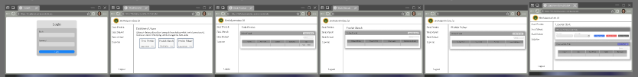
Bagian ini berisi rancangan awal antarmuka sistem berupa wireframe hitam putih yang digunakan sebagai kerangka dasar sebelum dikembangkan menjadi desain high-fidelity. Mockup low-fidelity ini mencerminkan struktur tata letak, alur navigasi, serta posisi elemen UI tanpa detail visual.

8.2 Desain High-Fidelity (Final Setelah Persetujuan Klien)
Bagian ini menampilkan rancangan antarmuka final yang telah disempurnakan berdasarkan masukan klien dan akhirnya disetujui pada sesi validasi. Desain mencakup warna, ikon, tipografi, tata letak tabel, dan komponen visual lainnya sesuai standar Bootstrap.
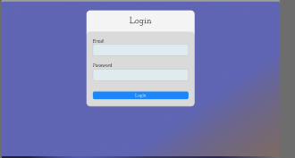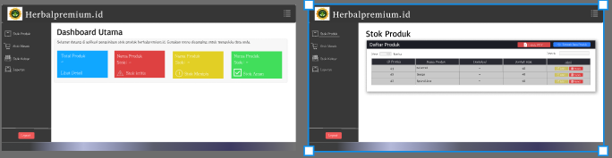
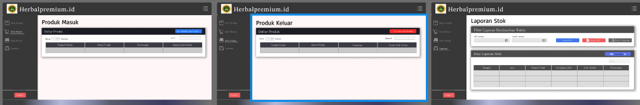

8.3 Artefak Teknis Tambahan (Opsional)
Bagian ini mencakup komponen teknis yang mendukung implementasi desain antarmuka, seperti:
- Palet Warna UI
Elemen | Warna | Fungsi
Card total produk | Biru (#10A7FF) | Mengetahui total keseluruhan jumlah produk
Card stok kritis | Merah (#D50404) | Peringatan untuk jumlah stok produk yang kritis
Card stok menipis | Kuning (#D9C50A) | Informasi stok produk menipis
Card stok aman | Hijau (#04D527) | Informasi stok produk aman
Primary Button (Tambah data produk, tambah stok masuk) | Biru (#2B7CFF) | Menyoroti aksi utama
Button Cetak PDF | Merah (# EA4B4B) | Aksi untuk cetak pdf stok produk
Button Edit | Kuning (#CCC062) | Untuk Edit Data produk
Button Hapus | Merah (#DB4040) | Hapus Data produk
Background UI | Putih Clear (#FFF7F7) | Memberikan tampilan bersih dan netral
Sidebar | Abu gelap (#383838) | Fokus pada navigasi yang tegas

- Daftar Ikon dan Tombol operasional beserta Fungsinya
Ikon pada sidebar digunakan untuk membantu pengguna mengenali fungsi setiap menu secara cepat dan fungsi dari setiap tombol operasional pada sistem. Berikut adalah ikon dan tombol yang digunakan:
Menu | Ikon | Fungsi
Dashboard | 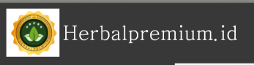 | Mengarah ke ringkasan sistem
Stok Produk | 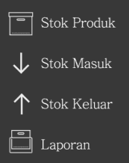 | Mengarah ke daftar produk, terdapat aksi CRUD
Stok Masuk |  | Mengarah ke halaman stok masuk
Stok Keluar |  | Mengarah ke halaman stok keluar
Laporan |  | Mengarah ke halaman pembuatan laporan stok
Logout | 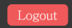 | Keluar dari sistem
Tombol Tambah Data Produk |  | Untuk melakukan penmabahan data produk
Tombol Aksi Edit | 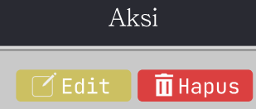 | Melakukan Edit data produk
Tombol Aksi Hapus |  | Melakukan penghapusan data produk pada sistem
Tambah stok produk |  | Untuk melakukan pencatatan stok masuk
Keluar stok produk |  | Untuk melakukan pencatatan stok keluar
Pilihan Tanggal |  | Mencatat tanggal baik itu masuk dan keluar produk atau dari/sampai untuk laporan stok
Tombol Tampilkan |  | Untuk menampilkan laporan stok produk yang sudah di masukan rentang tanggalnya
Tombol cetak PDF |  | Untuk pengguna ketika ingin laporan dibuat PDF
Tombol Reset Laporan |  | Ketika ingin reset laporan yang sudah dimasukan/tampil berdasarkan tanggal

- Style Guide (Typography & Komponen UI)
Desain menggunakan jenis font modern yang mudah dibaca dengan hierarki yang jelas:
Elemen Teks | Ukuran | Deskripsi
Judul Halaman (H1) | 64 px | Menandai identitas halaman
Subjudul (H2) | 55 px | Penanda bagian penting
Label Form | 32 px | Keterangan field
Isi Tabel (Body) | 24 px | Informasi utama pada tabel
Button Text | 26 px | Teks tombol

